ИНСТРУКЦИЯ
по медицинскому применению препарата
ОКТЕНИСЕПТ (OCTENISEPT)
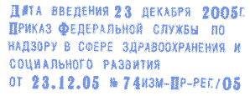
Регистрационный номер П № 013953/01 – 2002
Торговое название препарата: Октенисепт
Международное непатентованное название: Октенидин дигидрохлорид + феноксиэтанол
Лекарственна форма: раствор для наружного применения
Состав: 100 мл препарат содержат:
Активные вещества: октенидин дигидрохлорид 0,10 г
феноксиэтанол 2,00 г
Вспомогательные вещества: кокамидопропилбетаин, натрия D-глюконат, глицерол 85%. натрия хлорид, вода очищенная.
Описание: прозрачный раствор, практически свободный от видимых частиц, со слабым специфическим запахом.
Фармакотерапевтическая группа: антисептическое средство
Код ATX [D08AX]
Фармакологическое действие:
Активен в отношении грамположительных и грамотрицательных бактерий, липофильных вирусов, напр. вируса Herpes simplex и вируса гепатита-В5, а также в отношении дрожжеподобных грибов и дерматофитов.
Показания
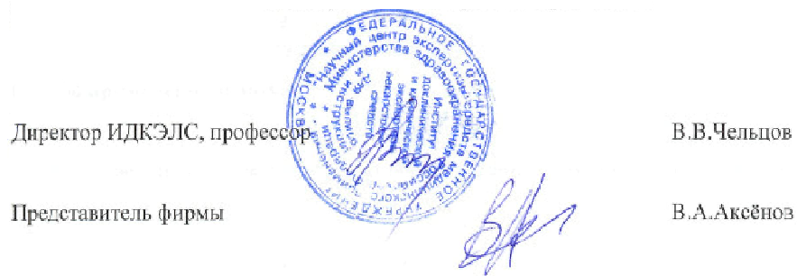
Обработка кожи и слизистых оболочек перед диагностическими и оперативными мероприятиями в педиатрической, хирургической и акушерско-гинекологической практике, к травматологии, проктологии, дерматовенерологии, отоларингологии, стоматологии.
Для обработки раневых и ожоговых поверхностей.
Для профилактики микозов стон и межпальцевых микозов,
В детской практике баз возрастных ограничений.
Противопоказания
Гиперчувствительность к компонентам препарата.
Способ применения и дозы
Наружно. Местно.
Обрабатываемый участок поочерёдно обрабатывают 2 тампонами, обильно смоченными препаратом.
Поражённая поверхность должна быть обработана полностью. На легко доступные участки препарат можно наносить путём распыления. Время экспозиции не менее 1-2 минут.
Для полоскания полости рта используется 20 мл препарата, повторное полоскание рекомендуется производить через 20 секунд.
Для профилактики грибковых заболеваний кожу между пальцами ног и стопы обрабатывают препаратом два раза в день (утром и вечером). Срок лечения до 14 дней.
Побочные действия
Возможно кратковременное жжение в месте применения. При полоскании полости рта возможен горький привкус.
Взаимодействия с другими лекарственными препаратами
Не использовать совместно с йодосодержащими антисептиками.
Особые указания
Не глотать.
Форма выпуска
Раствор во флаконах по 250 мл, 450 мл, 1 л и флаконах по 50 мл с механическим пульверизатором.
Срок годности
Раствор во флаконах по 250 мл, 450 мл и 1 л - 5 лет.
Раствор во флаконах по 50 мл с механическим пульверизатором - 3 года.
Не использовать позже срока, указанного на упаковке.
Условия хранения
При температуре не выше 25°С, в защищенном от света месте, недоступном для детей.
Условия отпуска из аптек
Без рецепта врача.

